**BÀI 69 TRANG 29 SGK TOÁN 8 TẬP 1**

   Bạn tìm tài liệu hướng dẫn giải **bài 69 trang 31 SGK Toán 8 tập 1**? không cần tìm nữa...

Những nội dung dưới đây không chỉ giúp bạn biết được cách làm, tham khảo đáp án... mà còn hỗ trợ bạn ôn tập để nắm vững các kiến thức Toán 8 bài 12 chương 1 phần đại số đã được học trên lớp

Xem chi tiết!

### ĐỀ BÀI 69 TRANG 31 SGK TOÁN 8 TẬP 1

Cho hai đa thức  và . Tìm dư  trong phép chia  cho  rồi viết  dưới dạng 

» Bài tập trước: [Bài 68 trang 31 sgk Toán 8 tập 1](https://doctailieu.com/giai-bai-68-trang-31-sgk-toan-8-tap-1)

### GIẢI BÀI 69 TRANG 31 SGK TOÁN 8 TẬP 1

**Hướng dẫn cách làm**

- Áp dụng qui tắc chia hai đa thức một biến đã sắp xếp.

**Bài giải chi tiết**

Dưới đây là các ***cách giải bài 69 trang 31 SGK Toán 8 tập 1*** để các bạn tham khảo và so sánh bài làm của mình:

[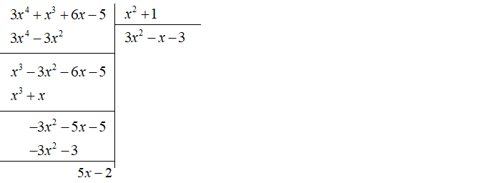](https://cdn.doctailieu.com/images/2019/09/20/giai-bai-69-trang-31-sgk-toan-8-tap-1.jpg)

Vậy 

**Giải bài tập khác**

Xem thêm hướng dẫn giải các bài tập tiếp theo

* [Bài 70 trang 32 sgk Toán 8 tập 1](https://doctailieu.com/giai-bai-70-trang-32-sgk-toan-8-tap-1)
* [Bài 71 trang 32 sgk Toán 8 tập 1](https://doctailieu.com/giai-bai-71-trang-32-sgk-toan-8-tap-1)

   Nội dung trên đã giúp bạn nắm được **cách làm và đáp án bài 69 trang 31 sgk toán 8 tập 1**. Mong rằng những bài hướng dẫn [giải toán 8](https://doctailieu.com/giai-toan-8-c919) của Đọc Tài Liệu sẽ là người đồng hành giúp các bạn học tốt môn học này.

**DOCTAILIEU.COM**  
Xem thêm tại: <https://doctailieu.com/giai-bai-69-trang-31-sgk-toan-8-tap-1>